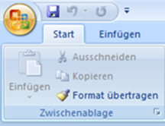
Kopieren und Einfügen

- Übe das Kopieren und Einfügen.
- Denke daran, dass du zuerst deine Wörter/deinen Text markieren musst!
- Kopiere die Sätze und füge sie zweimal untereinander ein!
- Achtung, klicke bevor du die Sätze einfügst in eine neue Zeile und einmal auf die Leertaste. Dann hast du jeweils eine Zeile zwischen den Herbstsätzen frei und du kannst deine eingefügten Sätze besser erkennen.

Im Herbst fallen die Blätter von den Bäumen.
Die Kinder unternehmen einen Spaziergang.
Den Berg rodeln die Kinder im Winter herunter.
Wir pflücken im Sommer die Blumen im Garten.
Es ist ein sonniger, herrlicher Frühlingstag und ich gehe auf den Spielplatz.

